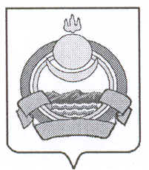

Республика Бурятия
Заиграевский район
Муниципальное образование городского поселения
«ПОСЕЛОК ОНОХОЙ»
ул. Гагарина д.11 п.Онохой 671300 тел. 56-2-59 56-3-03,
adm-onohoy@mail.ru

СПРАВКА
Об официальном обнародовании
муниципального правового акта муниципального образования
городского поселения «Поселок Онохой»

п.Онохой от «27» июня 2017 г.

Муниципальный правовой акт о внесении изменений и дополнений в Устав муниципального образования городского поселения «Поселок Онохой», принятый Советом депутатов 29 мая 2017 года №72 прошел государственную регистрацию в органах юстиции 16 июня 2017г. за № R0045061032017002.

Глава МО ГП «Поселок Онохой» Е.А. Сорокин

